開啟舊約豐富的鑰匙 士師、路得
課程重點
* 士師記和路得記屬於歷史書。聖經有一點很獨特，就是歷史記載占很大篇幅。世界上其他宗教的經書例如可蘭經，印度經裏面都沒有歷史記載。
* 大部分歷史故事一再重演。例如士師記同樣的情節重演了七次。這都是因為他們離開神。遠離神的生命會變成一種循環。起床、上班、回家、看電視、上床。循環四十年以後退休，死亡，回到起點。這樣的人生沒有目的。但是如果跟著神走，人生就有目的，就會變成一條線。
* 路得記記載的是走直線的生命。而且延伸成為君王族譜的線，達成神的目的。
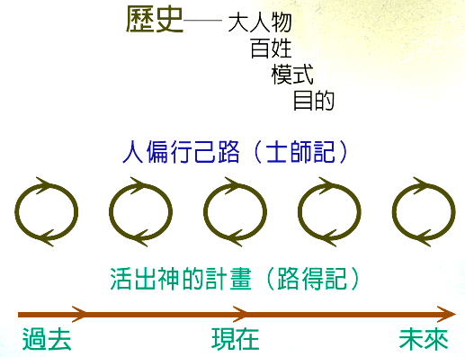
* 大家對士師記的印象大多來自主日學。兒童主日學不可能教導完整的士師記，因為有很多限制級的故事，講到妾被分屍、還有強暴、殺人等等，所以編寫主日學教材的時候，都會改寫過。但是讀這種版本只會知道書中的一些人物而已，不能夠真正瞭解這卷書。例如漫畫裡參孫的身材總是高大健壯。如果參孫長得那麼壯，你想大利拉會問他力氣從哪來的嗎？事實上這是一個可悲的故事，主角是一個軟弱的人。他之所以能夠一次又一次地使出神奇的大力完全是出於神靈的恩膏，並不是因為他肌肉強壯，後來神的靈離開他，他就被人弄瞎眼睛，然後把他關在監裡推磨，成為非利士人的笑柄。
* 「士師」英文翻譯成「審判官」，意思不對。聖經上說參孫審判以色列，基甸審判以色列，沒稱他們為「審判官」，而是說他們施行審判。其實也不是審判，而是拯救全國脫離一個惡劣的情況。他們出現是因為有壞人來攻擊，神就膏抹他們出來挽救情況。在士師記中只有神可以稱為審判官、救主，祂差這些士師挽救困境，所以「審判官」是神。祂透過士師審判列國。
* 當時的以色列有很多敵人，像是亞瑪力人，亞捫人。當地人不歡迎他們。聽起來跟今天的情況很像。從1948年以來同樣的情況又發生了。
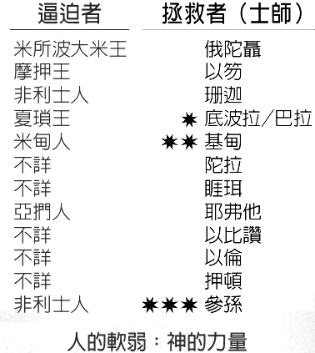
* 教會還沒有走出循環，進入直線的生命的兩個理由：(1)第二代的會友通常比第一代的會友軟弱，父母真心悔改信主，子女在教會長大，但是信仰不如父母火熱，每個教會都會有第二代的問題 (2)缺少第二代領袖。每次領袖一死，情況就變壞。
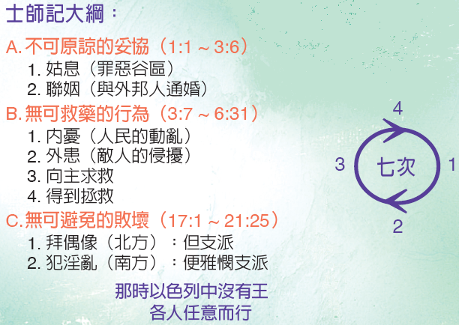
* 一句話在士師記中不斷出現：「那時以色列中沒有王，各人任意而行。」
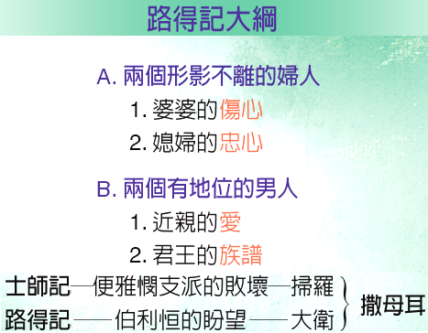
* 路得記與士師記是同一時期，但是是完全不同的一個場景。路得記讀起來很像古典愛情小說，很像女性雜誌中會有的故事。讀了士師記中那個妾被分屍的故事，然後再來讀路得記，覺得耳目一新。其實敗壞的便雅憫支派和伯利恆只不過相隔兩哩，然而路得記卻是士師記的答案。
* 路得就是我們，波阿斯就是我們的耶穌，我們跟他結婚，就進入了上帝百姓的家族，我們是新娘，耶穌是新郎，整本聖經是個愛情故事，結局是一場婚禮。

* 路得記的背景是猶大地發生了饑荒，糧食短缺。神的子民每一次到外地找糧食，都會遭遇災禍，亞伯拉罕、以撒、約瑟的兄弟都是去外地尋糧時遭遇了災禍。  * 俄珥巴回到娘家，留在摩押地。從人的角度她做了好的選擇。但她的名字從此在聖經上消失，在神的計劃中不再有分。路得卻選擇夫家的神，結果留芳百世，她成了神所計劃的君王族譜的一部份，跳出循環，進入神一條線的歷史。一個選擇改變了一生。 | * 路得對拿俄米說了四次「我願意」(I will)，我願意你的神做我的神，我願意跟你走…。忠貞(loyalty)是神非常看重的一個特質，非常寶貴。在希伯來文中，忠貞和愛幾乎是同一個字，在神心目中愛一定是忠貞的，盟約的愛，經得起風浪、貧富的考驗，境遇如何都不動搖，沒有忠貞的愛不是真愛。聖經說；路得在神眼前蒙恩，「蒙恩」(favor)就是「得喜愛」(favorite)，她成了神所喜愛的人，這比得財富要好太多了。 | * 路得記當中有兩個當時的習俗：(1)寡婦要嫁給亡夫的兄弟，好為她死去的丈夫留後，在禧年時得以繼承原先擁有的土地 (2)女人可以為男方暖腳，表達心意。  * 從「那時以色列沒有王」這句話可以看出士師記的寫作年代已經有王。路得記最後說「耶西生大衛」，但沒有說他作王，所以寫作的當時一定是掃羅作王，因此二書作者應該是撒母耳，他刻意比較掃羅屬情慾的便雅憫支派與大衛尋求神的猶大支派。

讀經進度 士師記、路得記 (按讀經進度，每天從進度中挑一段經文作靈修筆記)
日期： | 星期一 | 星期二 | 星期三 | 星期四 | 星期五 | 星期六 | 星期日
日期： | 士1-3 | 士4-8 | 士9-12 | 士13-16 | 士17-18 | 士19-21 | 得1-4
1.經文題目
2.神的心意、屬性
3.真理、教導

4.生活應用

5.聆聽

6.回應

